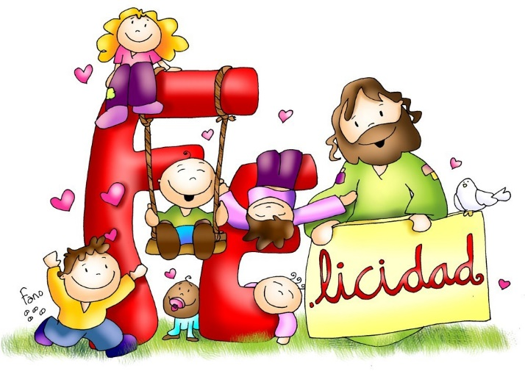
ESTIMADAS FAMILIAS
Jesús dice “Dejen que los niños vengan a mí porque de los que son como ellos es el reino de los cielos.” El Divino Maestro, nos invita a nosotros los adultos, padres y docentes, a mirar a los niños y con responsabilidad acercarles todo aquello que corresponda al cumplimiento de sus derechos. En estos momentos que vivimos la escuela en casa, como Comunidad Educativa renovamos nuevamente nuestra gratitud hacia el diario compromiso de las Familias que semanalmente cumplen con el derecho fundamental de los niños que es el derecho a la educación. Importantísima es la labor de quienes acompañan a nuestros estudiantes porque, como dice el Magisterio de la Iglesia, la familia es la primera educadora, es ella la primera escuela en donde aprendemos a vivir la fe y a comenzar a explorar y entender el mundo que nos rodea.
Que el próximo domingo, que como sociedad celebramos el día del Niño, sea éste un momento para que en familia nos dejemos abrazar y bendecir por Jesús, que es quien nos colma de paz, alegría y esperanza. A todos nuestros ALUMNOS, de 1° a 6° grados:
MUY FELIZ DÍA DEL NIÑO 2020
Seguimos sosteniendo los vínculos entre la Escuela y la Familia a través de los canales de comunicación que están en uso:
• Grupo de Whatsapp vigente desde el comienzo de la cuarentena.
• Correo Electrónico de la docente de grado
• Correo electrónico de los profesores de materias especiales
• Para consultas el correo electrónico: consultasprimariaces@gmail.com
En ASUNTO colocar espacio curricular, nombre y apellido del alumno y grado (por ej. Informática, Juan Perez, 3°E). Una vez recibidas las evidencias de aprendizaje, los docentes harán la devolución correspondiente. Estar siempre atentos también al Correo no deseado o Spam que es otra de las bandejas donde puede ingresar un mail.
Se continúa con el seguimiento de los aprendizajes de los estudiantes en casa en esta 19ª. semana, solicitándose esta vez, evidencias de aprendizaje de Matemática e Informática Aplicada.
Los invitamos a visitar nuestra REVISTA Digital:
https://mail.google.com/mail/u/0?ui=2&ik=4e0c1a277f&attid=0.1&permmsgid=msg-f:1674295172543549264&th=173c4a96b09c0f50&view=att&disp=inline&realattid=f_kdj149gk1

“Viva el Espíritu Santo en nuestros corazones y
en los corazones de todas las personas”

EQUIPO DIRECTIVO NIVEL PRIMARIO

RECUERDA
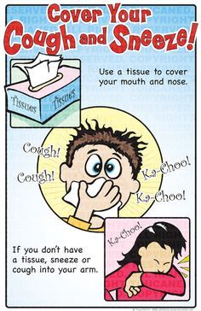

CLASES LUNES 10 DE AGOSTO DE 2.020
Escribir la fecha en la carpeta. Puedes escribir los títulos y las actividades con lapicera azul en todos los espacios curriculares. Puedes utilizar lapicera de color para escribir palabras destacadas con color. La resolución de las actividades escríbelas con lápiz. Subrayar con regla los títulos. Si tienes la impresión, recorta las imágenes y pégalas en la carpeta.
ESPACIO CURRICULAR: MATEMÁTICA
RECUERDA QUE EN ESTE ESPACIO CURRICULAR SE ESCRIBE CON LETRA IMPRENTA MINÚSCULA.

Seguimos ejercitando
Te propongo mirar el siguiente video preparado por la seño para recordar cómo dividir usando la tabla pitagórica.
Se envía por WhatSapp al grupo de padres.
Recordamos las partes de una división.
Para ello se envía un video por WhatSapp al grupo de padres.
Encuentra el cociente de cada cálculo usando la tabla pitagórica.
54: 6 = 54: 9 = 63: 7 = 63: 9 =

27: 9 = 27: 3 = 48: 6 = 48: 8 =

Un poquito más difícil.
Encuentra el cociente y el resto de estas divisiones:
25 : 3 =……8………. y sobran………1…………
43: 5 =……………. y sobran…………………
95 : 10 =…………… y sobran…………………
17 : 4 =……………. y sobran…………………
73 : 8 = ……………. y sobran……………..
38 : 6 = ……………. y sobran………………
64 : 7 = ……………. y sobran ……………..

CLASES MARTES 11 DE AGOSTO DE 2.020
Escribir la fecha en la carpeta. Puedes escribir los títulos y las actividades con lapicera azul en todos los espacios curriculares. Puedes utilizar lapicera de color para escribir palabras destacadas con color. La resolución de las actividades escríbelas con lápiz. Subrayar con regla los títulos. Si tienes la impresión, recorta las imágenes y pégalas en la carpeta.
ESPACIO CURRICULAR: LENGUA
RECUERDA QUE EN ESTE ESPACIO CURRICULAR SE ESCRIBE CON LETRA CURSIVA.

Ejercitamos los temas vistos en las semanas anteriores.

-Busca en tu carpeta la información necesaria para completar las siguientes afirmaciones.

- En los textos las palabras se combinan para formar ………………………
- La ………………. es un conjunto de palabras con sentido propio. Comienza con mayúscula y pueden finalizar con un punto, un signo de interrogación, un signo de exclamación o con puntos suspensivos.
- Las oraciones se reúnen formando…………..
- Todas las oraciones de un mismo párrafo se refieren a un mismo ………………..
- Un párrafo es un conjunto de oraciones que tratan un aspecto del tema principal. Son muy fáciles de identificar, ya que comienzan con …………….. y terminan en punto……………………………..
- Los ……………………...indican el final de una oración. Después de un ………………… se comienza a escribir con ………………………..

Une con flechas según corresponda.

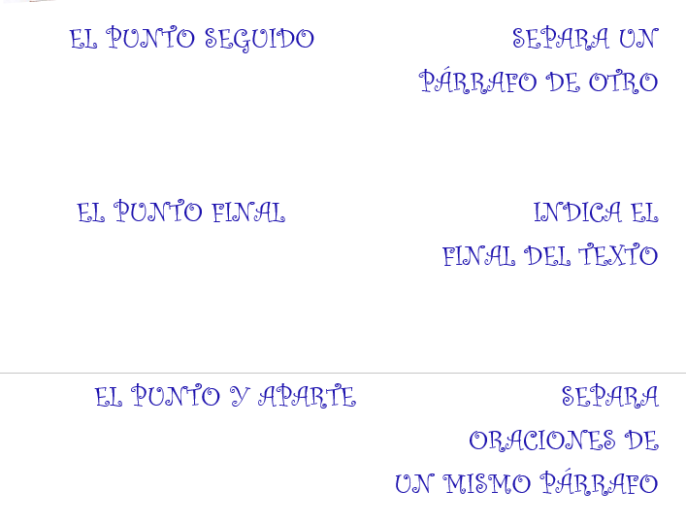

ESPACIO CURRICULAR: INFORMÁTICA APLICADA
Comenzamos a trabajar con el programa Microsoft Excel 2010

Durante estas clases online que realizaremos a distancia, se podrá leer o bajar el apunte que los alumnos utilizarán para los trabajos. No es necesario imprimirlo, pero si tenerlo a mano por si surgiera alguna duda cuando realizan las actividades.
Materiales:
la computadora, programa Microsoft Excel 2010 y el apunte enviado por la docente.
Apunte online:
https://drive.google.com/file/d/1W7cC-SE6kHJPQp_AcLsOgkl6IHSiYmM3/view?usp=sharing
A continuación, les dejo la explicación de la actividad:
https://youtu.be/-AEIPbihJX8

Actividades:
1- Ingresa a Microsoft Excel y copia la siguiente tabla de datos:
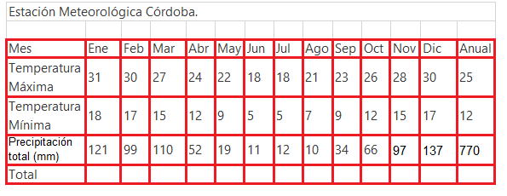
2- Coloca encabezado de página tu nombre, apellido y grado. En el pie de página coloca el número de la hoja.
3- Una vez copiado los títulos “AJUSTAR TEXTO” para que pueda leerse correctamente.
4- Calcula el total total de cada columna utilizando “AUTOSUMA”
5- Coloca borde de color (a elección) a toda la planilla.
6- Ir a la opción “GUARDAR COMO” y escribe en el nombre del archivo: Temperaturas4 y agrega tu apellido. Por ejemplo: Temperaturas4-Perez.
7- Hacer clic en “GUARDAR” y listo cerrar el programa.
El archivo seguro se guardará en Documentos de la computadora. Podrá encontrarlo en Este Equipo o Mi Pc, hacer doble clic y luego hacer clic del lado izquierdo en Documentos. Ahí deberá encontrar el archivo guardado.

Para los alumnos que no tienen computadora, deberán hacer clic en el siguiente link para ver las actividades de esta semana.
https://docs.google.com/document/d/1RdElK6btY4ISuEyL1r8eEO7CCsm2XHpHbtNITC2t-aw/edit?usp=sharing

UNA VEZ TERMINADO EL TRABAJO DEBERÁS ENVIAR LA EVIDENCIA POR CORREO ELECTRÓNICO A LA SEÑO LILI: cesprimario@gmail.com O AL FACEBOOK DE SEGUNDO CICLO: Ces Segundo Ciclo (puedes enviar foto o el archivo adjunto)

IMPORTANTE: EN EL ASUNTO ESCRIBIR NOMBRE, APELLIDO Y GRADO DEL ALUMNO.

REGISTRO DE EVIDENCIA DE INFORMÁTICA APLICADA
Las evidencias significativas del proceso de aprendizaje es el ejercicio de la retroalimentación que busca empoderar al estudiante para que él mismo identifique en sus procesos de aprendizaje cómo le está yendo. La finalidad de este proceso es que, al regresar a la escuela presencial, podamos retomar aprendizajes pendientes y profundizar los que fueron logrados. Es por ello que le pedimos a quien acompañe a nuestro estudiante, enviar 1 foto del trabajo realizado por la/el niña/o de la actividad para tener un Registro de evidencia de la actividad realizada, como archivo adjunto al correo electrónico de su Seño de Informática Aplicada. Agradecemos su colaboración.

Prof. Liliana Paez: cesprimario@gmail.com

CLASES MIÉRCOLES 12 DE AGOSTO DE 2.020
Escribir la fecha en la carpeta. Puedes escribir los títulos y las actividades con lapicera azul en todos los espacios curriculares. Puedes utilizar lapicera de color para escribir palabras destacadas con color. La resolución de las actividades escríbelas con lápiz. Subrayar con regla los títulos. Si tienes la impresión, recorta las imágenes y pégalas en la carpeta.
ESPACIO CURRICULAR: MATEMÁTICA
RECUERDA QUE EN ESTE ESPACIO CURRICULAR SE ESCRIBE CON LETRA IMPRENTA MINÚSCULA.
Situaciones problemáticas
1) Piensa y resuelve. Recuerda los pasos para resolver una situación problemática.
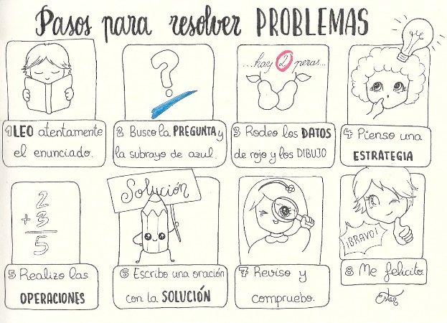
a) Observa la imagen. ¿Cuántas cajas hay en la tarima?
b) ¿Y cuántas cajas hay en 6 tarimas?
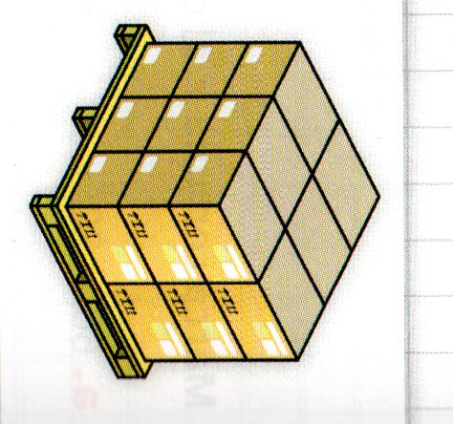
2) Un vidriero tuvo que cortar y colocar los vidrios de 9 ventanas de un edificio. ¿Cuántos vidrios tuvo que cortar y colocar?
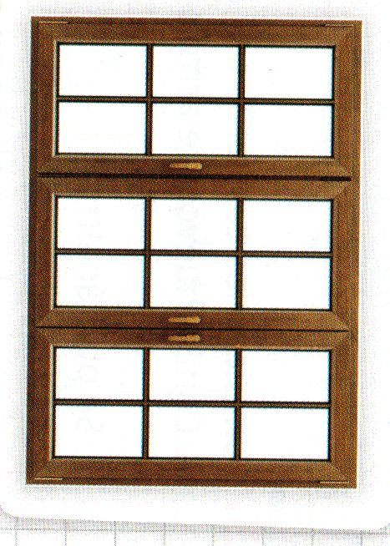
3) Ezequiel depositó en su cuenta bancaria $ 2.534 durante 5 días. ¿Cuánto dinero hay ahora en su cuenta?

4) En la granja del tío Pepe, los huevos se venden en maples como este.
- Ricardo compró 6 maples, cuántos huevos compró?
- Si cada maple cuesta $245, ¿Cuánto dinero gastó en total?
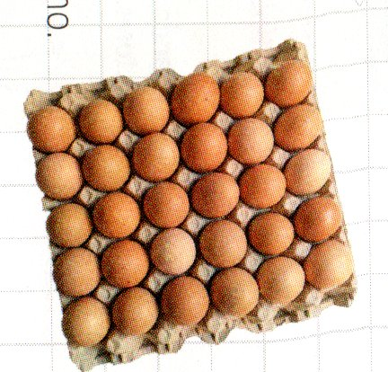
Se deberá enviar como evidencia de aprendizaje una foto a la docente de matemática la resolución de las situaciones problemáticas.
REGISTRO DE EVIDENCIA DE MATEMÁTICA
Las evidencias significativas del proceso de aprendizaje es el ejercicio de la retroalimentación que busca empoderar al estudiante para que él mismo identifique en sus procesos de aprendizaje cómo le está yendo. La finalidad de este proceso es que, al regresar a la escuela presencial, podamos retomar aprendizajes pendientes y profundizar los que fueron logrados. Es por ello que le pedimos a quien acompañe a nuestro estudiante, enviar 1 foto del trabajo realizado por la/el niña/o de la actividad de resolución de las Situaciones problemáticas para tener un Registro de evidencia de la actividad realizada, como archivo adjunto al correo electrónico de su Seño. Agradecemos su colaboración.

ESPACIO CURRICULAR: CIENCIAS NATURALES
RECUERDA QUE EN ESTE ESPACIO CURRICULAR SE ESCRIBE CON LETRA CURSIVA.
ANIMALES INVERTEBRADOS
Son animales que no tienen su cuerpo formado por huesos ni tampoco una columna vertebral.
Conocemos algunos de los animales invertebrados leyendo las páginas del libro 168-169. ANEXO
También miramos el siguiente video que comparto a continuación:
https://youtu.be/NOpzysr0PJQ
Con la información que obtuvimos del libro y del video completamos el esquema organizando lo que aprendimos.
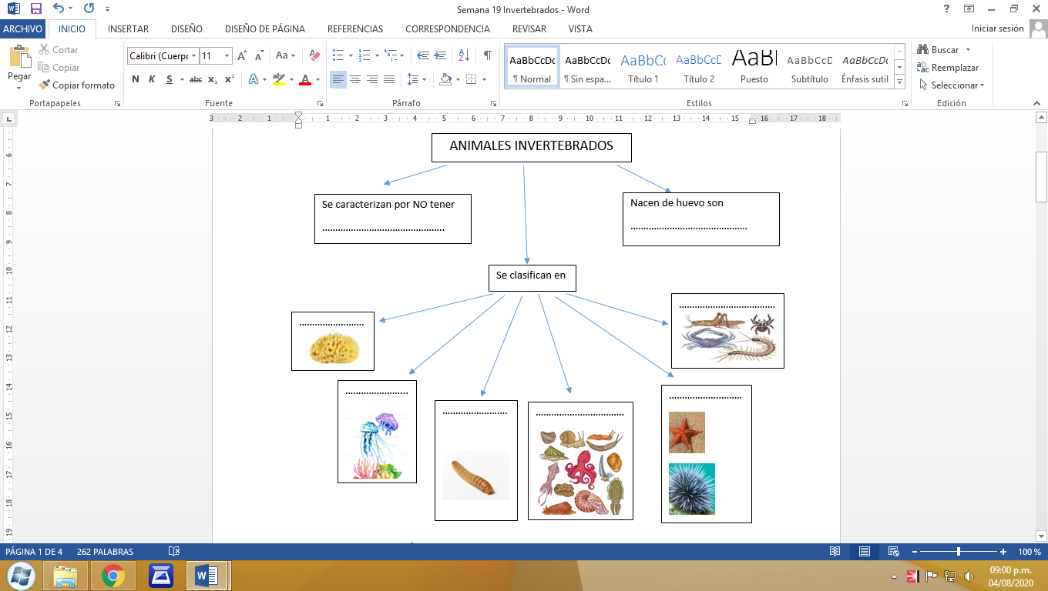
En el grupo de los ARTRÓPODOS todos poseen patas articuladas, pero no todos tienen la misma cantidad.
Copia el cuadro de los artrópodos de la página 169.

CLASES JUEVES 13 DE AGOSTO DE 2.020
Escribir la fecha en la carpeta. Puedes escribir los títulos y las actividades con lapicera azul en todos los espacios curriculares. Puedes utilizar lapicera de color para escribir palabras destacadas con color. La resolución de las actividades escríbelas con lápiz. Subrayar con regla los títulos. Si tienes la impresión, recorta las imágenes y pégalas en la carpeta.
ESPACIO CURRICULAR: LENGUA
RECUERDA QUE EN ESTE ESPACIO CURRICULAR SE ESCRIBE CON LETRA CURSIVA.
Continuamos ejercitando.
A partir de lo trabajado en Ciencias Naturales, en la actividad del libro, selecciona un animal mamífero que te guste y escribe un texto que describa algunas de sus características.
El texto debe estar compuesto por no más de seis renglones, letra cursiva y dos párrafos. Recuerda colocar puntos, mayúsculas y sangrías donde corresponda.
Al finalizar:
- Cuenta ¿Cuántas oraciones tiene el primer párrafo?
- Encierra con color verde los puntos seguidos y con rojo los puntos y aparte.
- Rodea las mayúsculas.

ESPACIO CURRICULAR: CIENCIAS SOCIALES

RECUERDA QUE EN ESTE ESPACIO CURRICULAR SE ESCRIBE CON LETRA CURSIVA.

Continuamos repasando

Estas actividades, como el cuadro que está al final de la clase, los encontrarás en la página 19 del libro de Ciencias Sociales. SEGÚN CORRESPONDA, RESPONDE O MARCA CON UNA X.

- Un turista extranjero visitó la Argentina. Cuando regresa a su país se lo cuenta a un amigo, pero no puede explicarle muchas cosas ¿Lo ayudas?

A. LA CIUDAD AUTÓNOMA DE BUENOS AIRES NO PERTENECE A NINGUNA PROVINCIA
¿POR QUÉ?
…………………………………………………………………………

B. EN EL MAPA DE LA PROVINCIA DE CÓRDOBA APARECEN TAMBIÉN LAS PROVINCIAS DE SANTIAGO DEL ESTERO, CATAMARCA, LA RIOJA, SAN LUIS, LA PAMPA, SANTA FE Y BUENOS AIRES
¿POR QUÉ?
…………………………………………………………………………….

C. UN AMIGO AL QUE FUE A VISITAR VIVE EN RAWSON, PROVINCIA DE CHUBUT
¿VIVE CERCA DEL MAR? ¿CUÁL?
Si es el ……………………………………….

- Subraya las respuestas correctas

a) Provincias que limitan con el mar Argentino:

A. TIERRA DEL FUEGO
B. CÓRDOBA
C. BUENOS AIRES
D. ENTRE RÍOS

b) Algunas capitales que no tienen el mismo nombre que la provincia son:

A. MENDOZA
B. RESISTENCIA
C. RÍO GALLEGOS
D. CÓRDOBA

COMPRENDER es clave

Completa el siguiente cuadro (es el que está en el libro. Si falta la impresión, copiarlo en la carpeta).

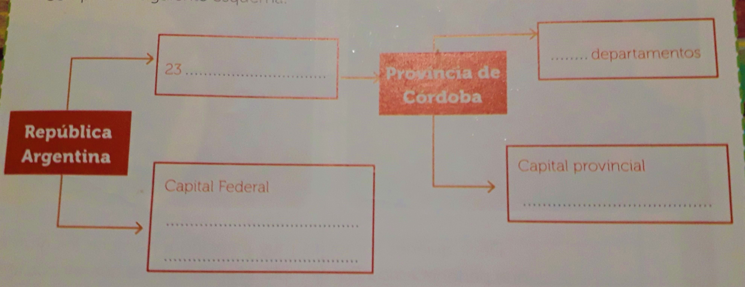

CLASES VIERNES 14 DE AGOSTO DE 2.020
Escribir la fecha en la carpeta. Puedes escribir los títulos y las actividades con lapicera azul en todos los espacios curriculares. Puedes utilizar lapicera de color para escribir palabras destacadas con color. La resolución de las actividades escríbelas con lápiz. Subrayar con regla los títulos. Si tienes la impresión, recorta las imágenes y pégalas en la carpeta.
ESPACIO CURRICULAR: CIUDADANÍA Y PARTICIPACIÓN

RECUERDA QUE EN ESTE ESPACIO CURRICULAR SE ESCRIBE CON LETRA CURSIVA.

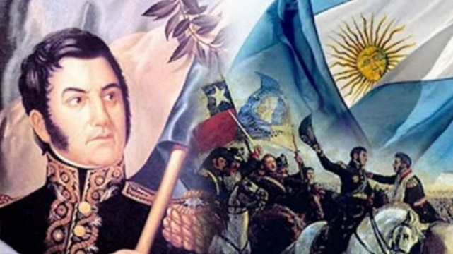
17 de agosto:

Aniversario del fallecimiento del General José de San Martín
Comparte este video en familia para saber más sobre el Gral. San Martín
https://www.youtube.com/watch?v=I7QOU8Tq06w#action=share

Te invito a que puedas conocer algo sobre la vida de este gran héroe argentino. Luego de leer el texto de la página 133, responde en la carpeta la pregunta que está junto a la imagen. ANEXO

ESPACIO CURRICULAR: MÚSICA

Canto: 17 de Agosto - “Marcha de San Lorenzo”

https://m.youtube.com/watch?v=YpEOuMv4-wE

¡Hola chicas y chicos! Comenzamos esta segunda etapa escolar, recordando que es un año especial para ustedes en particular, ya que han sido protagonistas del primer acto virtual, el acto del día de la Bandera, y como 4to grado afianza su sentido de ciudadano argentino, respetando y valorando su Patria y sentimiento patriótico, nos preparamos para la próxima efeméride: el 17 de Agosto: Aniversario del fallecimiento del General San Martín, el Libertador de América. En Argentina se lo reconoce como el Padre de la Patria.
Te invitamos a ver atentamente el video, del siguiente enlace, para comprender la letra de la Marcha de San Lorenzo:
https://www.youtube.com/watch?v=6vK-OarMIDc&feature=youtu.be

Actividad:
Escribir la fecha en la carpeta. Puedes escribir los títulos y las actividades con lapicera azul en todos los espacios curriculares. Puedes utilizar lapicera de color para escribir palabras destacadas con color. Subrayar con regla los títulos.

- Escuchamos atentamente la canción, tanto la melodía como la letra. PRIMER ENLACE COMPARTIDO. Luego de escucharla varias veces, transcribimos la letra en la carpeta, para dejar registro del texto y poder cantarla, ya aprendida por repetición.
Es importante realizar el ejercicio de la Audición, así logramos entrenar nuestros oídos y nuestra memoria.
- Para finalizar, realiza un dibujo de la parte que más te haya gustado e interesado de la letra.
¡Los despedimos con un abrazo gigante, hasta el nuevo encuentro! Esta actividad no requiere evidencia de aprendizaje para entregar.
Seño Andrea y Seño María del Carmen.

CADA NIÑO ES ESPECIAL ….

SON COMO MARIPOSAS EN EL VIENTO…
ALGUNOS PUEDEN VOLAR MÁS ALTO QUE OTROS,
PERO CADA UNO VUELA DE LA MEJOR FORMA QUE PUEDE…
CADA UNO ES DIFERENTE…
CADA UNO ES ESPECIAL…
CADA UNO ES HERMOSO Y ÚNICO…
¡Y LLENOS DE FELICIDAD!!!!!
¡FELIZ DIA DEL NIÑO!!!!
CON MUCHO AMOR TUS SEÑOS DE CUARTO GRADO

¡¡Bendecido fin de semana!!

ANEXO
CIUDADNÍA Y PARTICIPACIÓN: PÁG. 133

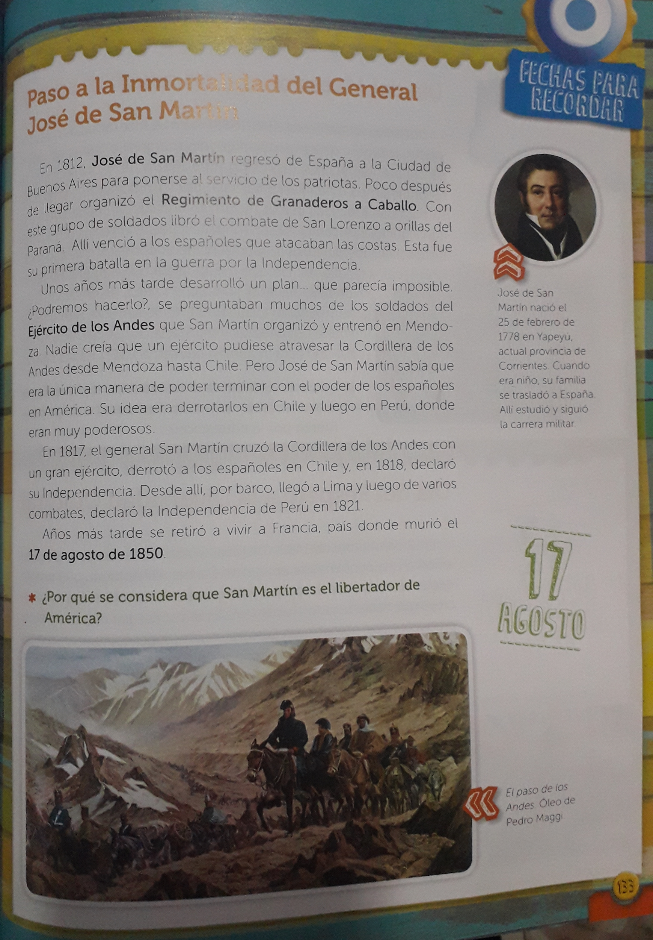
CIENCIAS NATURALES: PÁG. 168 Y 169
